Proč znát Staré řecké báje a pověsti
Autorem knihy Staré řecké báje a pověsti je _ _ _ _ _ _ _ _ _ _ _ _ _.
Eduard Petiška

1. Co znamená, když se dnes řekne …?
Rčení | Význam (popř. příklad) | Původ | Název báje
„Achillova pata“ | slabé, zranitelné místo, nedostatek v dovednostech, znalostech apod. | Jediným zranitelným místem jinak neporazitelného hrdiny Achillea byla pata. | Trója
„Augiášův chlév“ | velký binec, nepořádek | Velmi špinavé chlévy krále Augiáše, které měl Héraklés vyčistit. | Héraklés
„Odyssea“ | nekonečné, vleklé záležitosti; dlouhé cesty | Odysseův návrat zpět domů, který byl strastiplný, těžký a s mnohými nástrahami. | Odysseovy cesty
„Pandořina skříňka“ | něco zakázaného, co by mělo zůstat neodkryto, jinak by to mohlo vést k neblahým důsledkům | Skříňka, kterou Pandoře daroval Zeus. Ta ji otevřela a na svět se rozlétly nemoci a zlo. Na dně zůstala jen naděje. | Prométheus
„Sisyfovská práce“ | marná, zbytečná, nekonečná práce | Král Sisyfos musel za trest valit do kopce balvan, který se z vrcholu vždy zřítil zpět dolů. Sisyfos pak musel začít znovu. | Sisyfos
„Tantalova muka“ | označení pro nejhorší utrpení, které může člověka potkat | Zeus za trest svrhl krále Tantala do podsvětí, kde musí snášet mnohou trýzeň. | Tantalos

Která jiná rčení, přirovnání, pojmy apod. mají původ ve Starých řeckých bájích a pověstech?
př.: věrná jako Penelopa, Oidipův komplex, Prokrústovo lože,
……………………………………………………………………………………………………………………………………………………………………………………………………………………………………
Co znamená slovo slynout?
……………………………
2. Koho byste měli znát? Doplňte jména postav.
stát se proslulým
Zeus
- _ _ _ _ - Nejvyšší bůh, vládce všeho pozemského i nepozemského bytí.
Achilleus
- _ _ _ _ _ _ _ _ - Velký hrdina, který bojoval na straně Řeků proti Tróje. Slynul svou nezranitelností.
Daidalos
- _ _ _ _ _ _ _ _ - Slavný sochař a architekt, jenž vystavěl Minotaurův labyrint na Krétě. Aby z ní mohl se svým synem uprchnout, sestrojil křídla z vosku a peří.
Helena
- _ _ _ _ _ _ - Nejkrásnější žena své doby, kvůli níž byla rozpoutána válka mezi Řeky a Trójou.
Héraklés
- _ _ _ _ _ _ _ _ - Největší řecký hrdina. Po smrti jej Zeus přijal na Olymp mezi bohy.
Íkaros
- _ _ _ _ _ _ - Syn Daidalův. Při útěku vylétl příliš blízko slunci, to roztavilo křídla a on utonul v moři.
Odysseus
- _ _ _ _ _ _ _ _ - Mytický král Ithaky; lstivý a důvtipný hrdina trojské války, který vymyslel lest s dřevěným koněm.
Paris
- _ _ _ _ _ - Únosce krásné Heleny. Podle věštby měl způsobit zkázu Tróje. Ta se nakonec vyplnila.
Prométheus
- _ _ _ _ _ _ _ _ _ _ - Potomek božského rodu Titánů. Přinesl lidem oheň. Za trest byl přikován ke skále, kde mu orel denně kloval játra.
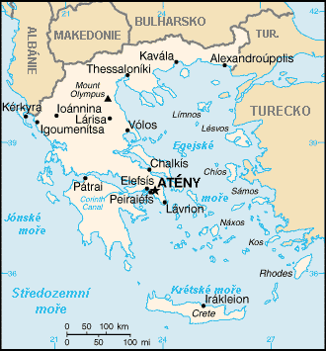
3. Poznejte nejvýznamnější bájná místa starověku a zaneste je do současné mapy
Athény
- 1. _ _ _ _ _ _ - Hlavní město oblasti Attika ve starém Řecku (hlavní město současného Řecka)
Ithaka
- 2. _ _ _ _ _ _ - Ostrov, který byl Odysseovým domovem (ostrov v Jónském moři)
Olymp
- 3. _ _ _ _ _ - Sídlo bohů.
Sparta
- 4. _ _ _ _ _ _ - Hlavní město dávné Lakóniky, bydliště Heleny. Místo proslulé drsnou výchovou.
Trója
- 5. _ _ _ _ _ - Město zničené ve válce o Helenu (město ležící na pahorku, jehož nynější jméno je Hisarli)

4. Kdo byly tyto bájné bytosti a v jakém významu se užívají dnes?
Amazonky | Bojovnice, se kterými se utkali mnozí hrdinové. | bojovná, statečná žena
Harpyje | napůl ženy, napůl ptáci | zlá, zlomyslná žena
Múzy | bohyně, ochránkyně umění | inspirace
Sirény | Pěvkyně, které vábily svým překrásným zpěvem. | hlučný, ukřičený člověk

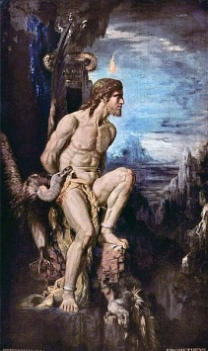
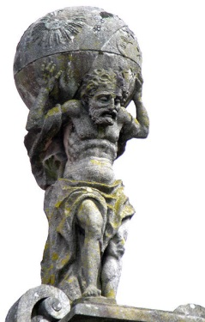
5. Výjevy z řeckých bájí se staly inspirací mnohým umělcům. Ze které báje vycházejí tato díla a jaký výjev vyobrazují?
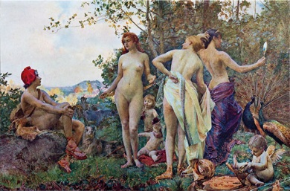

Prométheus
Trója
Luis Miguel Bugallo Sánchez
Gustave Moreau
Vojtěch Hynais
Obr Atlas podpírá nebeskou klenbu.
Paris volí nejkrásnější bohyni.
Orel klove játra přikovanému Prométheovi.
Héraklés

Použité zdroje:

PETIŠKA, E. Staré řecké báje a pověsti. Praha : Ottovo nakladatelství, 2006.
Soubor: Atlas Santiago Toural GFDL.jpg. (2014, 3. května). Wikimedia Commons, bezplatná mediální repozitář . Načteno 13:16, 15. ledna 2019 z https://commons.wikimedia.org/w/index.php?title=File:Atlas_Santiago_Toural_GFDL.jpg&oldid=122966502 .
Soubor: GR-mapa.png. (2018, 1. srpna). Wikimedia Commons, bezplatná mediální repozitář . Načteno 13:08, 15. ledna 2019 z https://commons.wikimedia.org/w/index.php?title=File:GR-mapa.png&oldid=313259428 .
Soubor: Vojtěch Hynais - Soud Paridův, 1894.jpg. (2017, 22. prosince). Wikimedia Commons, bezplatná mediální repozitář . Načteno 13:07, 15. ledna 2019 z https://commons.wikimedia.org/w/index.php?title=File:Vojt%C4%9Bch_Hynais_-_Soud_Parid%C5%AFv,_1894.jpg&oldid=273605095 .
Soubor: Gustave Moreau Prometheus.jpg. (2018, 10. dubna). Wikimedia Commons, bezplatná mediální repozitář . Načteno 13:10, 15. ledna 2019 z https://commons.wikimedia.org/w/index.php?title=File:Gustave_Moreau_Prometheus.jpg&oldid=296477841 .
Soubor: Atlas Santiago Toural GFDL.jpg. (2014, 3. května). Wikimedia Commons, bezplatná mediální repozitář . Načteno 13:16, 15. ledna 2019 z https://commons.wikimedia.org/w/index.php?title=File:Atlas_Santiago_Toural_GFDL.jpg&oldid=122966502 .

